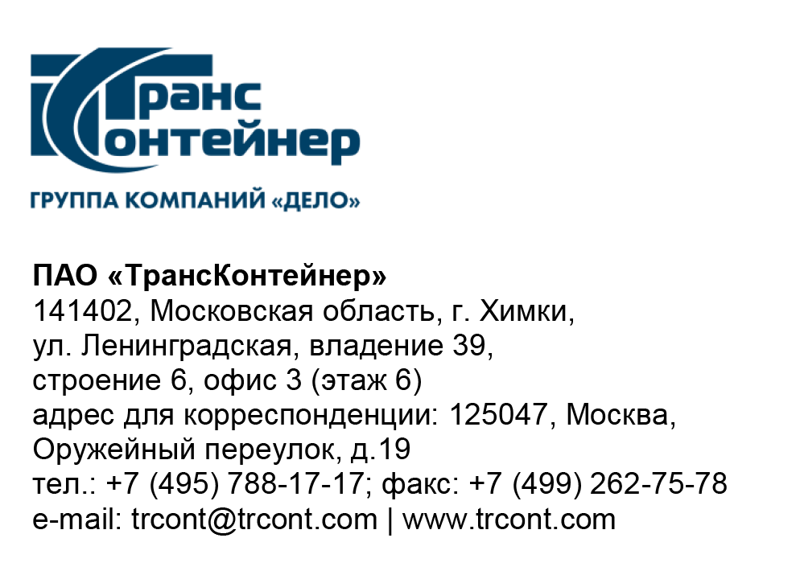

Участникам открытого конкурса
в электронной форме
№ ОКэ-СВЕРД -21-0001

№

на № от

Приглашение к переторжке по открытому конкурсу
в электронной форме № ОКэ-СВЕРД-21-0001

Публичное акционерное общество «Центр по перевозке грузов в контейнерах «ТрансКонтейнер» (ПАО «ТрансКонтейнер») (далее – Заказчик), руководствуясь главой 10 Положения о порядке закупки товаров, работ, услуг для нужд ПАО «ТрансКонтейнер» (далее – Положение о закупках), подпунктом 3.7.7 пункта 3.7 документации о закупке, в соответствии с протоколом заседания Конкурсной комиссии аппарата управления ПАО «ТрансКонтейнер» от 04 мая 2021 г. № 25.2/КК проводит переторжку по открытому конкурсу в электронной форме № ОКэ-СВЕРД-21-0001 по выполнению работ по реконструкции (удлинению) подъездных железнодорожных путей, литер 9, инв. № 009/01/00003502, условный № 66-66-01/549/2007-144 контейнерного терминала Екатеринбург-Товарный Уральского филиала ПАО «ТрансКонтейнер» путем снижения участниками цены договора, уменьшения срока выполнения работ, увеличения гарантийного срока.
Первоначальные условия финансово-коммерческих предложений участников представлены в приложении № 1 к настоящему приглашению на переторжку.
Участник не вправе изменять положения заявки, по которым переторжка не проводится.
В переторжке имеют право участвовать претенденты, допущенные к участию в Открытом конкурсе, путем подачи нового предложения, которое должно быть оформлено в соответствии с приложением № 3 к документации о закупке и подписано представителем, имеющим полномочия подписать предложение.

Информация о форме и порядке проведения переторжки
Переторжка проводится в заочной форме.
Предложения по ухудшению первоначальных условий, которые являются предметом переторжки, не рассматриваются. Участник, подавший такое предложение, считается не участвующим в переторжке по параметру, условия которого были ухудшены, при этом его предложение остается действующим с ранее предложенными условиями.

Информация о порядке подачи предложений на переторжку
Финансово-коммерческие предложения, определяющие измененные условия заявки, предоставляются в порядке, установленном в документации о закупке для подачи заявок на участие в Открытом конкурсе. Участник вправе отозвать поданное предложение с новыми условиями в любое время до момента окончания подачи предложений участников на переторжку.
Место нахождения Заказчика: Российская Федерация, 620027, г. Екатеринбург, ул. Николая Никонова, д.8.
Почтовый адрес: Российская Федерация, 125047, г. Москва, Оружейный переулок, д.19.
Место подачи предложений для переторжки: Электронная торговая площадка ОТС-тендер (http://otc.ru/tender).

Контактная информация Заказчика:
Ф.И.О.: Ладейщикова Елена Сергеевна
Адрес электронной почты: LadeyshchikovaES@trcont.ru
Телефон: 8 (343) 224-80-07 (доб. 5055),

Информация о порядке проведения переторжки
Дата и время окончания подачи предложений участников на переторжку, а также открытие доступа к предложениям (вскрытие) производится на ЭТП автоматически (по местному времени Организатора):
«14» мая 2021 г. 13 час. 00 мин.
Место: Электронная торговая площадка ОТС-тендер (http://otc.ru/tender).
Рассмотрение, оценка и сопоставление предложений
«14» мая 2021 г. 14 час. 00 мин.
Место: 125047, Москва, Оружейный переулок, д. 19.
Информация о ходе рассмотрения предложений не подлежит разглашению.
Подведение итогов
не позднее «04» июня 2021 г. 14 час. 00 мин.
Место: 125047, Москва, Оружейный переулок, д. 19.
Участники или их представители не могут присутствовать на заседании Конкурсной комиссии.

Секретарь комиссии |  | Ю.В. Мостовая

Приложение
к приглашению к переторжке
по открытому конкурсу
в электронной форме
№ ОКэ-СВЕРД-21-0001

Первоначальные
условия финансово-коммерческих предложений участников

Цена договора, руб. без НДС | Срок гарантии на выполненные работы | Срок выполнения работ
7 347 981,00 | 24 (двадцать четыре) месяца | 60 (шестьдесят) календарных дней
7 400 000,00 | 25 (двадцать пять) месяцев | 45 (сорок пять) календарных дней

